Актуальність
Сьогодні практично неможливо уявити життя без комп'ютера та IT технологій. Сучасні діти не уявляють своє життя без Інтернету з його соціальним спілкуванням та інформаційними ресурсами. Ми спостерігаємо, як росте покоління візуалів, для яких головним джерелом інформації є зоровий ряд. Все це пояснює необхідність використання нових світових інформаційних розробок в освітній діяльності. Однією з інновацій в освітньому процесі, використовуваному в сучасному світі, є хмарні сервіси.
Переваги використання хмароорієнтованого навчального середовища:
- підвищується активізація навчальної діяльності учнів та мотивація до навчання;
- економія навчального часу – акцент переміщується на відпрацювання навичок, розвитку логічного мислення, пам’яті;
- взаємодія з освітніми сервісами, що в цілому підвищують ефективність навчального процесу.
Нові педагогічні технології сприяють глибшому проникненню у зміст предмету, стимулюють учнів до пошуку істини, розвивають розумову та емоційні сфери, створюють у класі небуденну атмосферу, заохочують до самоосвіти. Для сучасних «інформатизованих» дітей звичайні «стандартні» уроки нецікаві та нудні, тому педагогу слід йти в ногу з новими освітніми технологіями.
Хмарні сервіси в роботі вчителя
Хмарні сервіси є динамічно масштабованим способом доступу до зовнішніх ресурсів для обчислення у вигляді сервісу, що надається за допомогою Інтернету, при цьому користувачеві не потрібні особливі знання про інфраструктуру «хмари» або навички щодо управління цією «хмарною технологією».
У своїй роботі я активно використовую різноманітні хмарні сервіси:
- LearningApps.org. для узагальнення та систематизації знань учнів на уроці за допомогою інтерактивних завдань в ігровій формі;
- Umaigra дозволяє створювати дидактичні онлайн-ігри з різних навчальних предметів;
- Тhinglink – завдання у вигляді інтерактивних малюнків;
- Padlet – мережевий сервіс для створення електронної стіни, віртуальна інтерактивна дошка;
- Goоgle – документи, таблиці, форми, презентації та малюнки, блоги;
- Powtoon допомагає створити артскрайбінг (сучасна форма візуалізації навчального матеріалу);
- Kahoot – навчальні ігри, вікторини.

Онлайн-вікторина «Колиска найдавніших цивілізації»
на сервісі Kahoot для учнів 7 класів
Мета: узагальнити і систематизувати знання учнів з вивчених тем материка Євразія; створити умови для прояву винахідливості, уяви; навчити самостійно мислити.
Обладнання: проектор, комп’ютер, екран
Опис онлайн-сервісу. Kahoot дає змогу створювати інтерактивні навчальні ігри: вікторини, обговорення, опитування. Такі ігрові форми роботи можуть бути застосовані у навчанні — для перевірки знань учнів. А також сервіс може стати у пригоді керівнику та педагогічному колективу навчального закладу для різних форм наукової, методичної та організаційної роботи. Участь в іграх, створених за допомогою сервісу, сприяє спілкуванню та співпраці у колективі, підвищує рівень обізнаності в інформаційно-комунікаційних технологіях, стимулює критичне мислення.
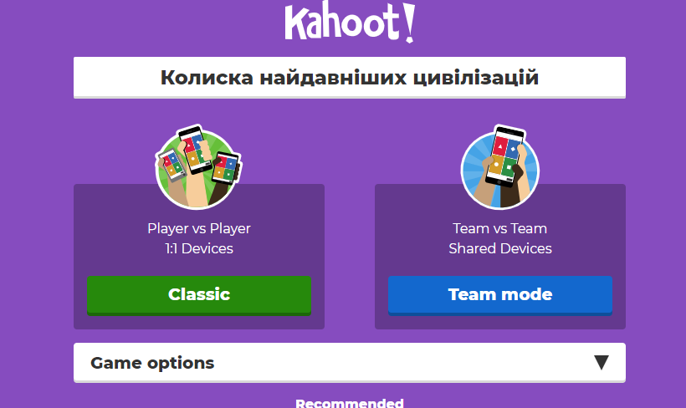
Умови гри «Колиска найдавніших цивілізації»: вчителем на екрані проектується сторінка з початком вікторини. Учні зі своїх гаджетів через сторінку https://play.kahoot.it/ заходять у гру, використовуючи код, що висвітлиться на екрані.

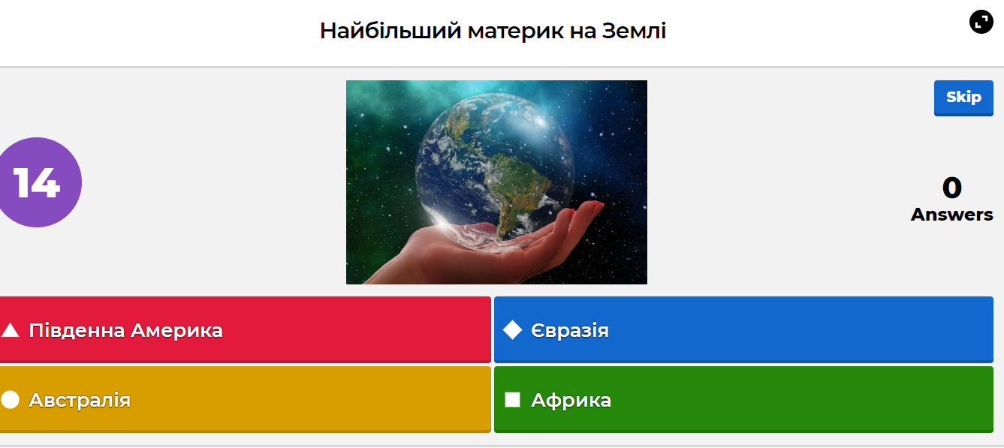
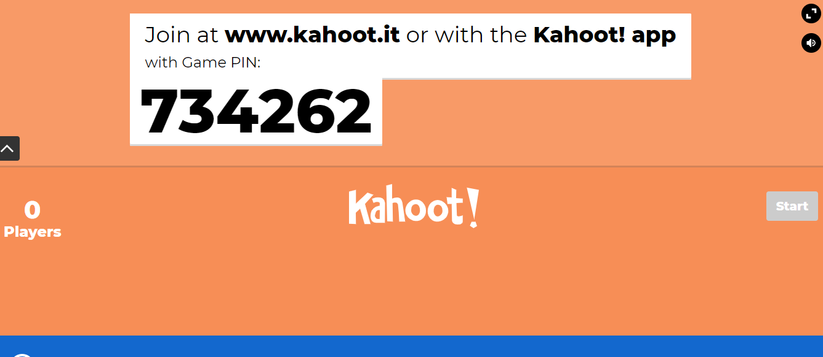
Далі гравцям пропонується відповісти на 12 запитань, обираючи правильну відповідь на своїх гаджетах. На загальному екрані буде відображатися турнірна таблиця з відповідями учасників та їхніми балами.
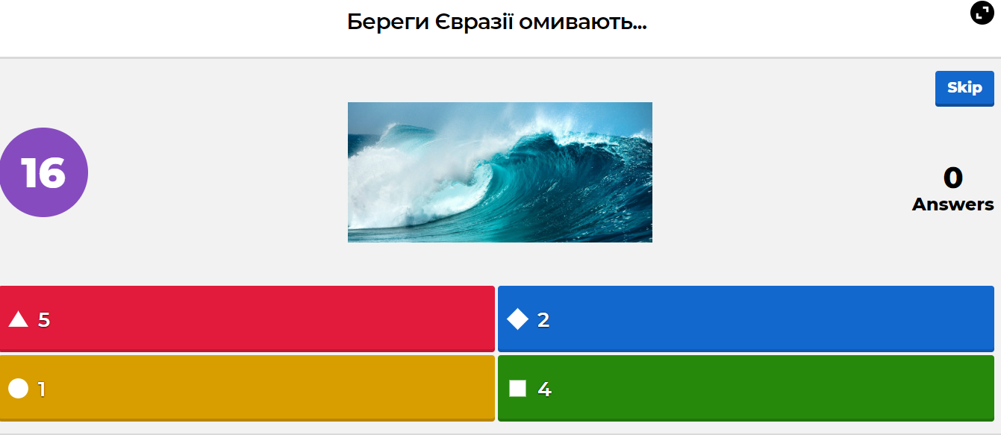
Посилання на онлайн-вікторину: https://create.kahoot.it/share/3a0881ec-08ac-438d-aceb-fe59136ff7de).
Висновок
На мою думку, учитель як організатор і керівник освітнього процесу повинен використовувати онлайн-сервіси як один із головних елементів навчання. Їх застосування на уроках дає змогу зацікавити учнів, залучити їх до обговорення, при цьому розвиває комунікативні навички, креативне мислення, творчий підхід і допомагає вчителю легко та нестандартно організувати навчальну діяльність та урізноманітнити урок. Потрібно гейміфіковувати освіту, бути гнучкими у змінах, легко адаптуватися і вміти навчатися впродовж усього життя. Щоб це вдалося, самому треба бути зразком.

